**TD surrénale - cortisol**

**Partie 1 : Questions de cours**

1- Légender le schéma de l’histologie de la glande surrénale

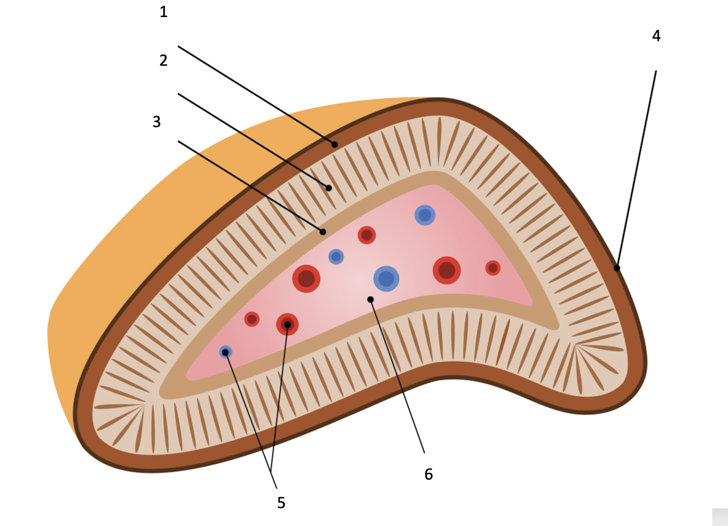

2- Qu'est-ce que le cortisol ? Indiquez sa nature chimique et où il est produit.

3- Expliquez les principales fonctions du cortisol dans l'organisme.

4- Décrivez le mécanisme de régulation de la sécrétion du cortisol par l'axe hypothalamo-hypophyso-surrénalien.

5- Comment la sécrétion du cortisol est-elle influencée par les rythmes circadiens ?

6- Quels sont les effets d’un stress prolongé sur la sécrétion de cortisol ?

7- Quels sont les effets d’une hypercorticostéronémie (syndrome de Cushing) sur la santé ?

8- Quelles sont les conséquences d'une insuffisance en cortisol (maladie d'Addison) ?

9- Expliquer simplement la différence entre syndrome de Cushing et maladie de Cushing.

10- Quels sont les signes caractéristiques d’un syndrome de Cushing ?

**Partie 2 : Analyse de document :** **Dosage du cortisol plasmatique chez des patients soumis à un stress aigu**

Voici les résultats d'une étude portant sur le dosage du cortisol plasmatique (ng/mL) chez deux groupes de patients soumis à un stress aigu (par exemple, une intervention chirurgicale) :

|  |  |  |
| --- | --- | --- |
| Temps post-stress | Patient A : sain | Patient B : atteint du syndrome de Cushing |
| Avant | 14 | 58 |
| 1h après | 23 | 64 |
| 3h après | 19 | 70 |
| 6h après | 16 | 72 |
| 12h après | 14 | 68 |

1- Analyser les concentrations de cortisol entre les deux groupes avant et après le stress.

2- Comment expliquer l’élévation du taux de cortisol dans le groupe sain après 1 heure de stress ?

3- Pourquoi le taux de cortisol diminue-t-il progressivement chez les sujets sains au fil du temps ?

4 - Expliquer la différence de réponse au stress entre les sujets sains et les patients atteints du syndrome de Cushing.

**Partie 3 : Analyse de document : Étude du niveau de cortisol (ng/mL) chez des employés souffrant d'épuisement professionnel**

|  |  |  |
| --- | --- | --- |
| Jour de la semaine | Groupe 1 : employés sains | Groupe 2 : employés en épuisement professionnel |
| Lundi matin | 15 | 26 |
| Mercredi matin | 13 | 29 |
| Vendredi matin | 12 | 31 |

Symptômes rapportés par le Groupe 2 : fatigue chronique, insomnie, irritabilité, baisse de la concentration et sentiment d'échec professionnel

1) Analyser les taux de cortisol entre les deux groupes au cours de la semaine.

2) Expliquez pourquoi les employés avec épuisement professionnel présentent des taux de cortisol plus élevés que ceux sans burnout.

3) Reliez les symptômes rapportés par le Groupe 2 à l’hypercorticostéronémie.

4) Décrivez comment le stress prolongé conduit à une hyperactivation de l'axe hypothalamo-hypophyso-surrénalien.

5) Nommer la phase d’épuisement dans laquelle sont les employés du Groupe B. Que risque-t-il de se passer si rien de change ?

6) Quelles sont les conséquences d'une surproduction de cortisol sur l'organisme à long terme ?